Třetí letošní naučná vycházka houbařů ve Vel. Hamrech
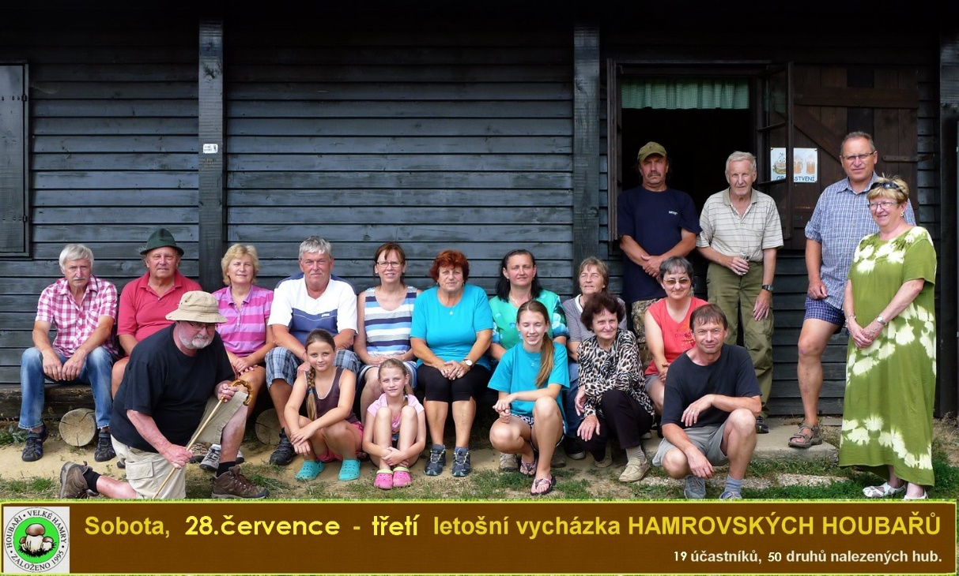
Za úporného vedra poslední červencové soboty se sešla skupinka asi dvaceti hamrovských houbařů a dalších příznivců lesů, hub a strání…
Přes již dlouhodobě trvající vedro a s tím spojené vyschlé lesy, donesli houbaři na stoly pod pergolou u chaty mysliveckého sdružení Bárov v Bohdalovicích celých padesát druhů hub, jejichž na místě pečlivě sepsaný seznam je založen v archivu Hamrovských houbařů… Růst hub v daném období bezesporu ovlivnil úplněk, nedostatek vody demonstrují rozpraskané klobouky jinak krásných hřibů.
Byly zde, samozřejmě, jako na každé z předcházejících naučných vycházek, také houby dřevní, dále nejedlé i jedovaté. Pro běžné houbaře (i kulináře) uvádím několik základních informací o nálezech:
- 8 druhů muchomůrek, do kuchyně pak much. růžovka (masák).
- 5 druhů holubinek, žádná nebezpečná, mimo jiné i skvělá holubinka namodralá a kolčaví.
- 8 druhů hřibů, včetně h. smrkového, kováře, koloděje, i časně podzimních druhů, jako je h. žlutomasý (babka), nebo h. hnědý (podhříbek).
Z „party jedovatých“ se zde dnes neobjevila muchomůrka zelená, ani tygrovaná, za to ale měli všichni přítomní příležitost „očuchat“ a prohlédnout si z blízka nebezpečnou čepičatku.
(Čepičatka jehličnanová – ošklivě jedovatá, kterou si houbaři občas spletou s oblíbenou a chutnou opeňkou měnlivou).
Houby určilo místní kolegium, na místě zapsala Radka Ducháčková.
Za poskytnuté prostory děkujme přátelům z mysliveckého sdružení Bárov a těšíme se na další, již čtvrtou letošní naučnou vycházku
v sobotu 25. srpna 2018.

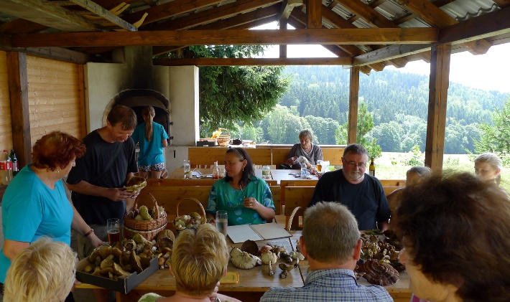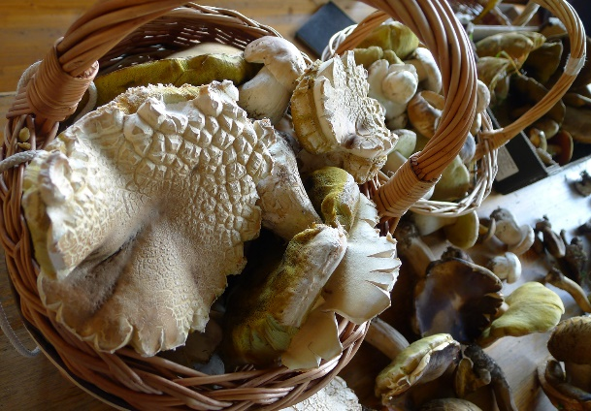
Ve stínu pod pergolou proběhlo určení a popis hub. Měsíc poručil – a hřiby vyrážely i do sucha…
Text: P. Hampl, foto I + A Vítovi

